北京市通州区教师研修中心
北京教育学院通州分院

北京市中学综合实践活动教学观摩研讨会
暨北京市综合实践活动特色学校展示活动通知

各中、小学、一贯制学校：
为深入贯彻党的二十届四中全会精神，有效落实立德树人根本任务，强化综合实践活动课程的协同育人功能，探索跨学科主题学习的区域实施路径，定于5月27日（星期三）上午举办北京市中学综合实践活动教学观摩研讨会。本次活动立足北京城市副中心，结合北京市第二中学通州校区依托“大运河文化”资源开发的特色跨学科实践课程，探索如何将特色地域文化转化为优质教育资源。活动旨在通过教学观摩与研讨，共创市、区、校教研协同发展新生态。具体安排如下：
一、活动主题：
走向新优质：践行共生共长 共创跨学科主题学习新样态
二、会议主办：
北京教育科学研究院基础教育教学研究中心
三、会议承办：
北京市通州区教师研修中心
北京市第二中学通州校区
四、活动时间与地点：
时间：2026年5月27日(周三)上午8:00--11:30
地点：北京市第二中学通州校区
五、参会形式：
请各校安排1～2人参加现场会，其他教师在线收看直播
六、参与人员：
1.北京教科院基教研中心专家
2.各校主管教学的领导、综合实践活动专兼职教师及相关子课题校负责人
七、活动议程：(具体内容安排及线上链接详见附件)
（一）教学观摩与研讨：分三组展示6节现场课
（二）学校实践成果展示
（三）集中交流与点评：
1.学校领导发言
2.区研修员发言
3.点评交流与领导讲话

北京市通州区教师研修中心
技活职成部
2026年5月19日

附件：
1.会议报名、活动议程及交通指引：现场参会人员扫码报名，方便安排午餐（请于5月22日前扫码报名）
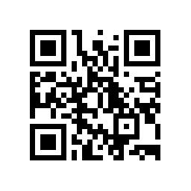
2.活动议程
地点 | 时间 | 活动内容 | 主讲教师
高中教学楼一楼大厅 | 7:30-8:00 | 签到、领取材料
综合楼一楼报告厅 | 8:00-8:45 | 《立书传城·运河少年新城叙事——书成·城现》 | 冯鑫  初二2班
综合楼一楼报告厅 | 8:55-9:40 | 《承古堰智慧，润校园初心——通州堰视角下海绵校园改造探究与实践》 | 祝玫  高一3班
综合楼一楼报告厅 | 9:40-10:00 | 评课交流
高中教学楼四楼4G录课室（411） | 8:00-8:45 | 《智引碧波，运载千年：大运河全线通航的智慧密码》 | 孙丹丹  高二9班
高中教学楼四楼4G录课室（411） | 8:55-9:40 | 《水巷流年，波上传音——以英语为舟，传运河之韵》 | 张思思  高二9班
高中教学楼四楼4G录课室（411） | 9:40-10:00 | 评课交流
高中教学楼四楼录课室1（433） | 8:00-8:45 | 运河牵家国，笔底写担当——家国情怀视域下初中新闻读写实践之《我的运河家国新闻》 | 刘园  初二12班
高中教学楼四楼录课室1（433） | 8:55-9:40 | 《由路而潞，古今同辉——路县故城的遗产留存与副中心的当代接续》 | 邵曼、康雪丽  高二1班
高中教学楼四楼录课室1（433） | 9:40-10:00 | 评课交流
综合楼  二楼展厅 | 10:00-10:30 | 转场主会场，参观学校实践成果展示
综合楼  报告厅 | 10:30-11:30 | 1.校长王凤明发言《融运河文脉 构跨学科课程 育时代新人—— 北京二中通州校区综合实践活动课程构建与实施》  2.研修员董长勇、芦永华发言：《跨学科贯通教研的实践探索》  3.点评交流与领导讲话  4.午餐
活动直播链接及二维码： |  | 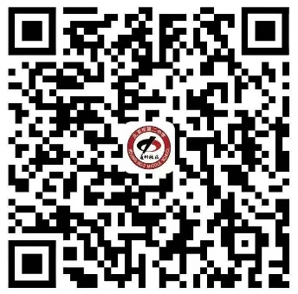

3.学校地址和车位指引（请大家出行路上注意安全）
北京市第二中学通州校区，位于通州区潞城镇三元村东，从学校西门（西北门）入校参会，（按照保安引导，人员和车辆凭入门电子出入证进校门），学校车位有限，建议绿色出行。如校内停满，可按保安引导停在附近停车场（距校门约20米）。
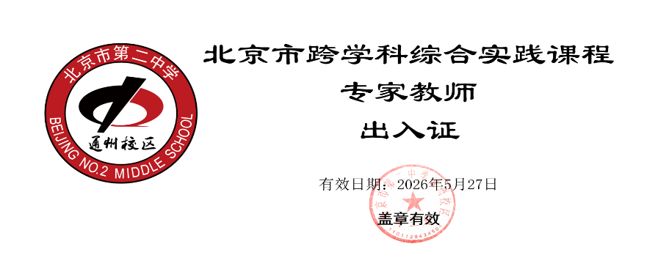
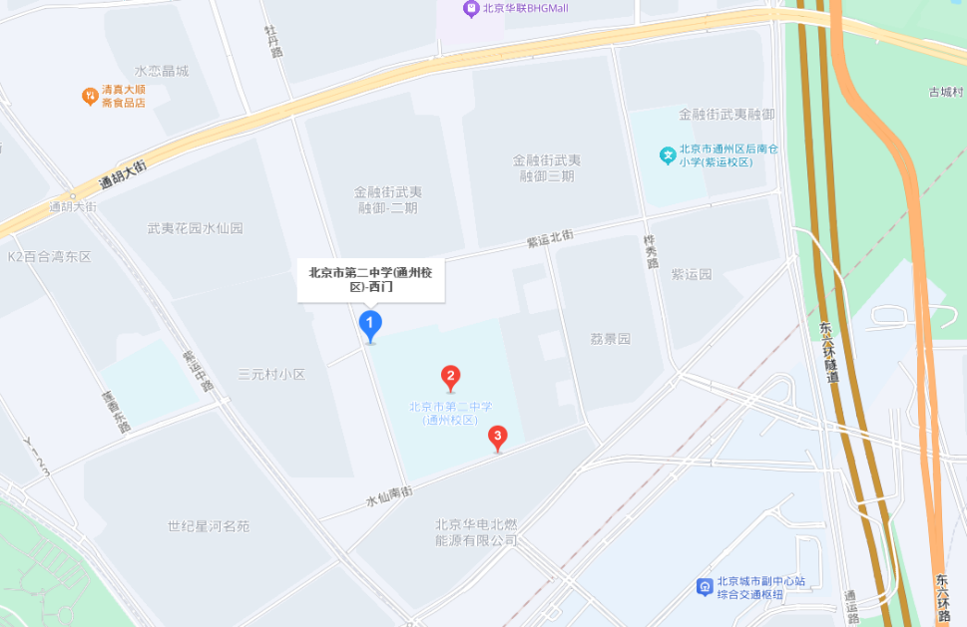
北京市通州区教师研修中心活动负责人：董长勇 13522638999
芦永华13683092688
北京市第二中学通州校区活动负责人： 李 闯 13520465599

